
บันทึกข้อความ
ส่วนราชการ สภ.สองแคว จว.น่าน โทร. ๐๕๔ - ๗77093

ที่ ๐๐๒๐(นน).๕(๑8)/ - วันที่ 31 มีนาคม 2568
เรื่อง รายงานผลการใช้จ่ายงบประมาณ รอบ ๖ เดือนแรก ของปีงบประมาณ พ.ศ.๒๕๖8
เรียน ผกก.สภ.สองแคว จว.น่าน

ตามที่สำนักงานคณะกรรมการป้องกันและปราบปรามการทุจริตแห่งชาติ (สำนักงาน ป.ป.ช.) ได้ดำเนินโครงการประเมินคุณธรรมและความโปร่งใสในการดำเนินงานของหน่วยงานภาครัฐ (Integrity and Transparency Assessment: ITA) ซึ่งเป็นการประเมินที่มีจุดมุ่งหมายที่จะก่อให้เกิดการปรับปรุงพัฒนาด้านคุณธรรมและความโปร่งใสในหน่วยงานภาครัฐ และได้กำหนดให้หน่วยงานมีการรายงานผลการใช้จ่ายงบประมาณรายจ่ายประจำปี รอบ ๖ เดือนแรก หรือ ๒ ไตรมาส ของปีงบประมาณ พ.ศ.๒๕๖8 (ตุลาคม ๒๕๖7 – มีนาคม ๒๕๖8) นั้น

ฝ่ายงบประมาณการเงิน สภ.สองแคว ได้จัดทำข้อมูลรายงานผลการใช้จ่ายงบประมาณประจำปี รอบ ๖ เดือนแรก ประจำปีงบประมาณ ๒๕๖8 ตามโครงการประเมินคุณธรรมและความโปร่งใสในการดำเนินงานของหน่วยงานภาครัฐ (Integrity and Transparency Assessment: ITA) เรียบร้อยแล้วรายละเอียดตามเอกสารแนบ

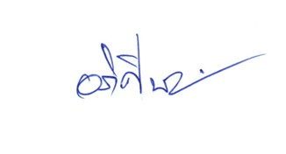
จึงเรียนมาเพื่อโปรดทราบ

พ.ต.ท.
(อภิศฺษฏิ์ สุดใจ)
สว.อก.สภ.สองแคว

- ทราบ
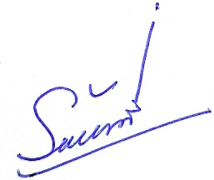
ให้ดำเนินการเผยแพร่ข้อมูลผลการใช้จ่ายงบประมาณดังกล่าว
เพื่อให้ทราบโดยทั่วกัน

พ.ต.อ.
(ธเนตถ์ วิบูลย์เกียรติ์)
ผกก.สภ.สองแคว

